
Министерство образования Самарской области

государственное Бюджетное профессиональное
образовательное учреждение самарской области
«ПОВОЛЖСКИЙ ГОСУДАРСТВЕННЫЙ КОЛЛЕДЖ»

МЕТОДИЧЕСКИЕ РЕКОМЕНДАЦИИ

ПО ПРОХОЖДЕНИЮ

УЧЕБНОЙ ПРАКТИКИ

ПМ.В.05 ВЫПОЛНЕНИЕ РАБОТ ПО РАБОЧЕЙ ПРОФЕССИИ
18596 СЛЕСАРЬ ЭЛЕКТРОМОНТАЖНИК

программы подготовки специалистов среднего звена
по специальности
13.02.13 Эксплуатация и обслуживание электрического и электромеханического оборудования (по отраслям)

ДЛЯ СТУДЕНТОВ ОЧНОЙ ФОРМЫ ОБУЧЕНИЯ

Самара, 2024г.

ОДОБРЕНО
Предметной (цикловой)
методической комиссией
Автоматизации и радиотехники
Председатель ПЦМК
_________Е. А. Решеткова
____ ____________2024 г.

Составитель: Шевченко Александр Владимирович, преподаватель ГБПОУ «Поволжский государственный колледж».

Рецензенты:
Внутренний рецензент: Решеткова Е.А., преподаватель ГБПОУ «ПГК»

Методические рекомендации по прохождению учебной практики являются частью учебно-методического комплекса (УМК) ПМ.В.05 «Выполнение работ по рабочей профессии 18596 Слесарь электромонтажник». Методические рекомендации определяют цели и задачи, конкретное содержание, особенности организации и порядок прохождения учебной практики обучающимися, а также содержат требования по подготовке отчета о учебной практике.
Методические рекомендации адресованы обучающимся очной формы обучения.
В электронном виде методические рекомендации размещены на сайте колледжа по адресу:www.pgk63.ru Главная/ Студенту/ Учебные материалы для студентов/ ПромТех/ 13.02.13/ Учебные материалы для 2 курса.
СОДЕРЖАНИЕ

Наименование разделов | Стр.
ВВЕДЕНИЕ.
1 Цели и задачи практики.
2 Содержание практики.
3 Организация и руководство практикой.
4 Требования к оформлению отчета.
ПРИЛОЖЕНИЕА. Форма титульного листа отчета.
ПРИЛОЖЕНИЕ Б. Форма внутренней описи документов, находящихся в отчете.
ПРИЛОЖЕНИЕ В. Форма индивидуального плана.
ПРИЛОЖЕНИЕГ. Форма отчета о выполнении заданий учебной практики.
ПРИЛОЖЕНИЕД. Форма аттестационного листа-характеристики.
ПРИЛОЖЕНИЕЕ. Форма дневника учебной практики.
ПРИЛОЖЕНИЕЖ. Форма карточки инструктажа.
ПРИЛОЖЕНИЕИ. Формаотзыва руководителя практики.

ВВЕДЕНИЕ

Уважаемый обучающийся!
Учебная практика является составной частью профессионального модуля ПМ.В.05 «Выполнение работ по рабочей профессии 18596 Слесарь электромонтажник» по специальности 13.02.13 Эксплуатация и обслуживание электрического и электромеханического оборудования (по отраслям)
Требования к содержанию практики регламентированы:
- Федеральным государственным образовательным стандартом среднего профессионального образования третьего поколения по наиболее востребованной, новой и перспективной специальности 13.02.13 Эксплуатация и обслуживание электрического и электромеханического оборудования (по отраслям);
- учебными планами специальности 13.02.13 Эксплуатация и обслуживание электрического и электромеханического оборудования (по отраслям);
- рабочей программой ПМ.В.05 «Освоение профессии 18596 Слесарь электромонтажник»
- потребностями ведущих производственных предприятий г. Самара;
- настоящими методическими указаниями.
- По профессиональному модулю ПМ.В.05 «Выполнение работ по рабочей профессии 18596 Слесарь электромонтажник»
- учебным планом предусмотрена учебная практика.
Учебная практика направлена на формирование у обучающегося общих и профессиональных компетенций, приобретение практического опыта по виду профессиональной деятельности «Выполнение работ по одной или нескольким профессиям рабочих, должностям служащих»
В рамках учебной практики Вы получаете возможность освоить правила и этические нормы поведения работников промышленных предприятий в области металлообработки.
Прохождение практики повышает качество Вашей профессиональной подготовки, позволяет закрепить приобретаемые теоретические знания, способствует социально-психологической адаптации на местах будущей работы.
Методические рекомендации, представленные Вашему вниманию, предназначены для того, чтобы помочь Вам подготовиться к эффективной деятельности в качестве Техника. Выполнение заданий практики поможет Вам быстрее адаптироваться к условиям автоматизации производствана предприятиях Самарской области.

Обращаем Ваше внимание:
- прохождение учебной практики является обязательным условием обучения;
- обучающиеся, успешно прошедшие учебную практику, получают «дифференцированный зачёт» и допускаются к производственной практике;
Настоящие методические рекомендации определяют цели и задачи, а также конкретное содержание заданий практики, особенности организации и порядок прохождения учебной практики, а также содержат требования к подготовке отчета по учебной практике и образцы оформления его различных разделов
Желаем Вам успехов!

1. ЦЕЛИ И ЗАДАЧИ ПРАКТИКИ

Учебная практика является составной частью образовательного процесса по специальности 13.02.13 Эксплуатация и обслуживание электрического и электромеханического оборудования (по отраслям) и имеет большое значение при формировании вида профессиональной деятельности «Выполнение работ по одной или нескольким профессиям рабочих, должностям служащих»
Учебная практика является ключевым этапом формирования компетенций, обеспечивая получение и анализ опыта, как по выполнению профессиональных функций, так и по вступлению в трудовые отношения.
Практика направлена на:
- закрепление полученных теоретических знаний на основе практического участия УПМ колледжа;
- приобретение профессионального опыта самостоятельной работы;
- выполнение, анализ и обобщение материалов для подготовки отчета по практике.
- Выполнение заданий практики является ведущей составляющей процесса формирования общих и профессиональных компетенций ПМ.В.05 «Выполнение работ по рабочей профессии 18596 Слесарь электромонтажник»

Цели практики:
      - Комплексное освоение обучающимися вида профессиональной деятельности:

Получение практического опыта:
ПО1 | Работы с инструментом при подготовке и проведении электромонтажных работ
ПО2 | Выполнения электромонтажных работ в соответствии с чертежами
ПО3 | Проверки работоспособности сети, шкафов управления, клемм, элементов автоматики с последующем устранением неисправности
- Формирование профессиональных компетенций (ПК
Таблица 1
Название ПК | Результат, который Вы должны получить при прохождении практики | Результат должен найти отражение
ПК 5.1. Проведение проверки состояния рубильников, распределительных коробок, клеммников, предохранительных щитков | Осуществляет грамотный выбор и использование измерительных инструментов; | - В дневнике практиканта;  - В приложениях к отчету по практике;  - В аттестационном листе-характеристике;  - В отчете о выполнении заданий по практике.
 | Осуществляет поиск неисправностей в сети и элементах автоматики;
 | Осуществляет ремонт и устраняет неисправности в участках сети;
 | Выполняет испытания отремонтированных элементов автоматики;
ПК 5. 2 Проведение анализа рабочих и сборочных чертежей предстоящих работ. | Читает электрические и монтажные схемы и чертежи; | - В дневнике практиканта;  - В приложениях к отчету по практике;  - В аттестационном листе-характеристике;  - В отчете о выполнении заданий по практике.
 | Выполняет разметки;
 | Своевременно и рационально подготавливаться к работе
 | Ведет установленную техническую документацию
ПК 5.3. Выполнение простых слесарных и монтажных работ при отсоединении электрооборудования | Организует рабочее место электромонтажника; | - В дневнике практиканта;  - В приложениях к отчету по практике;  - В аттестационном листе-характеристике;  - В отчете о выполнении заданий по практике.
 | Использует ручной и электрический слесарный инструмент;
 | Производит монтаж и подключение проводов к элементам автоматики;
 | Производит монтаж кабельнесущих систем;
 | Производит монтаж кабель-каналов, коробов, лотков и т.д.
- Формирование общих компетенций (ОК)
Таблица 2
Название ОК | Результат, который Вы должны получить при прохождении практики | Результат должен найти отражение
ОК 01. Выбирать способы решения задач профессиональной деятельности, применительно к различным контекстам | - распознавание сложных задач или проблемных ситуаций в профессиональном и/или социальном контексте; | - В дневнике практиканта;  - В приложениях к отчету по практике;  - В аттестационном листе-характеристике;  - В отчете о выполнении заданий по практике.
 | - проведение анализа сложных задач и/или проблем и выделение её составных частей;
 | - определение этапов решения задачи;
 | - осуществление эффективного поиска информации, необходимой для решения задачи и/или проблемы;
 | - составление плана действий;
 | - определение необходимых ресурсов;
ОК 02. Использовать современные средства поиска, анализа и интерпретации информации и информационные технологии для выполнения задач профессиональной деятельности | - планирование информационного поиска из широкого набора источников, необходимого для выполнения профессиональных задач; | - В дневнике практиканта;  - В приложениях к отчету по практике;  - В аттестационном листе-характеристике;  - В отчете о выполнении заданий по практике.
 | - проведение анализа полученной информации, выделяет в ней главные аспекты;
 | - структурировать отобранную информацию в соответствии с параметрами поиска;
 | - интерпретация полученной информации в контексте профессиональной деятельности.
 | - применение современной научной профессиональной терминологии;
 | - определение траектории профессионального развития и самообразования
ОК 03. Планировать и реализовывать собственное профессиональное и личностное развитие, предпринимательскую деятельность в профессиональной сфере, использовать знания по правовой и финансовой грамотности в различных жизненных ситуациях | - определение актуальности нормативно-правовой документации в профессиональной деятельности; | - В дневнике практиканта;  - В приложениях к отчету по практике;  - В аттестационном листе-характеристике;  В отчете о выполнении заданий по практике.
 | - выстраивание траектории профессионального и личностного развития
ОК 04. Эффективно взаимодействовать и работать в коллективе и команде. | - участие в деловом общении для эффективного решения профессиональных задач; | - В дневнике практиканта;  - В приложениях к отчету по практике;  - В аттестационном листе-характеристике;  - В отчете о выполнении заданий по практике.
 | - планирование профессиональной деятельности адекватно возможностям.
 | - аргументация или опровержение идеи других участников команды
 | - организация работы коллектива и команды с использование наглядных или невербальных средств коммуникации.
 | - обеспечивать ресурсосбережение на рабочем месте.
 | - поддержание уровня физической подготовленности для успешной реализации профессиональной деятельности
ОК 05. Осуществлять устную и письменную коммуникацию на государственном языке Российской Федерации с учетом особенностей социального и культурного контекста | - изложение своих мыслей на государственном языке; | - В дневнике практиканта;  - В приложениях к отчету по практике;  - В аттестационном листе-характеристике;  - В отчете о выполнении заданий по практике.
 | - оформление документов на государственном языке.
ОК 06. Проявлять гражданско-патриотическую позицию, демонстрировать осознанное поведение на основе традиционных российских духовно-нравственных ценностей, в том числе с учетом гармонизации межнациональных и межрелигиозных отношений, применять стандарты антикоррупционного поведения | - соблюдение норм поведения во время прохождения учебной и учебной практик, | - В дневнике практиканта;  - В приложениях к отчету по практике;  - В аттестационном листе-характеристике;  - В отчете о выполнении заданий по практике.
ОК 07. Содействовать сохранению окружающей среды, ресурсосбережению, применять знания об изменении климата, принципы бережливого производства, эффективно действовать в чрезвычайных ситуациях | - соблюдение нормы экологической безопасности; | - В дневнике практиканта;  - В приложениях к отчету по практике;  - В аттестационном листе-характеристике;  - В отчете о выполнении заданий по практике.
 | - определение направления ресурсосбережения в рамках профессиональной деятельности по специальности.
ОК 08. Использовать средства физической культуры для сохранения и укрепления здоровья в процессе профессиональной деятельности и поддержания необходимого уровня физической подготовленности | - использование физкультурно-оздоровительной деятельности для укрепления здоровья, достижения жизненных и профессиональных целей; | - В дневнике практиканта;  - В приложениях к отчету по практике;  - В аттестационном листе-характеристике;  - В отчете о выполнении заданий по практике.
 | - применение рациональных приемов двигательных функций в профессиональной деятельности;
 | - пользование средствами профилактики перенапряжения характерными для данной специальности
ОК 09. Пользоваться профессиональной документацией на государственном и иностранном языках | - применение в профессиональной деятельности инструкций на государственном и иностранном языке; | - В дневнике практиканта;  - В приложениях к отчету по практике;  - В аттестационном листе-характеристике;  - В отчете о выполнении заданий по практике.
 | - ведение общения на профессиональные темы.
 | - кратко обосновывать и объяснить свои действия (текущие и планируемые);
 | - писать простые связные сообщения на знакомые или интересующие профессиональные темы

2. СОДЕРЖАНИЕ ПРАКТИКИ

- Содержание заданий практики позволит Вам сформировать профессиональные компетенции по виду профессиональной деятельности ПМ.В.05 «Выполнение работ по рабочей профессии 18596 Слесарь электромонтажник» и способствовать формированию общих компетенций (ОК).
По прибытию на место прохождения практики Вы вместе с куратором должны составить календарный план прохождения учебной практики. При составлении плана следует руководствоваться заданиями практики.
Задания учебной практики
Таблица 5
№ п/п | Содержание заданий | Коды,  формируемых ПК | Комментарии по выполнению задания
 | Измерение основных параметров электрических компонентов и блоков различного назначения. | ПК.5.1 | Выполнение данных видов работ подтверждается Приложением к отчету с представлением информации о применяемых универсальных приспособлений и записями в дневнике..
 | Выполнение работ по установке пригодности средств автоматизации | ПК.5.1 | Выполнение данных видов работ подтверждается Приложением к отчету с описанием видов ремонтных работ и записями в дневнике.
 | Поиск неполадок в сети. | ПК.5.1 | Выполнение данных видов работ подтверждается Приложением к отчету с описанием видов работ и записями в дневнике.
 | Устранение неполадок на участке сети. | ПК.5.1 | Выполнение данных видов работ подтверждается Приложением к отчету с описанием видов работ и записями в дневнике.
 | Изучение и чтение монтажных схем | ПК 5.2 | Выполнение данных видов работ подтверждается записями в дневнике и в Приложении к отчету.
 | Чтение и анализ электрических схем и чертежей | ПК 5.2 | Выполнение данных видов работ подтверждается записями в дневнике и в Приложении к отчету.
 | Выполнение замеров и разметок по заданным чертежам | ПК 5.2 | Выполнение данных видов работ подтверждается записями в дневнике и в Приложении к отчету.
 | Выбор проводов и кабелей для монтажа. | ПК 5.2 | Выполнение данных видов работ подтверждается записями в дневнике и в Приложении к отчету.
 | Подготовка инструмента, приспособлений для обработки проводов на данном предприятии | ПК 5.2 | Выполнение данных видов работ подтверждается записями в дневнике и в Приложении к отчету.
 | Участие в организации рабочего места слесаря электромонтажника | ПК 5.3 | Выполнение данных видов работ подтверждается записями в дневнике и в Приложении к отчету.
 | Организация рабочего места слесаря электромонтажника | ПК 5.3 | Выполнение данных видов работ подтверждается записями в дневнике и в Приложении к отчету.
 | Выполнение механического монтажа коробов и кабелей каналов | ПК 5.3 | Выполнение данных видов работ подтверждается записями в дневнике и в Приложении к отчету.
 | Выполнение монтажа элементов автоматики внутри шкафов управления | ПК 5.3 | Выполнение данных видов работ подтверждается записями в дневнике и в Приложении к отчету.
 | Прокладка проводов | ПК 5.3 | Выполнение данных видов работ подтверждается записями в дневнике и в Приложении к отчету.
 | Обжимка и подключение проводов | ПК 5.3 | Выполнение данных видов работ подтверждается записями в дневнике и в Приложении к отчету.
 | Монтаж кабельных систем. | ПК 5.3 | Выполнение данных видов работ подтверждается записями в дневнике и в Приложении к отчету.

Примерный перечень документов, прилагаемых в качестве приложений к отчету по практике:
1.Описание структуры предприятия
2. Перечень с описанием видов работ при монтаже систем автоматизации с применением универсальных приспособлений.
3. Перечень с описанием ремонтных работ.
4. Перечень с описанием видов работ при выполнении испытания отремонтированных контрольно-измерительных приборов.
5. Требования при организации рабочего места слесаря электромонтажника
6. Перечень и описание слесарного инструмента.
7. Таблица замеров.
8. Образец кабельного журнала (при наличии).
9. Схема монтажных соединений.
10. Требования к монтажу проводов и кабелей.

3. ОРГАНИЗАЦИЯ И РУКОВОДСТВО ПРАКТИКОЙ
Общее руководство практикой осуществляет заместитель директора по УПР/заведующий отделением, курирующие процесс организации и прохождения всех видов практик в соответствии с учебными планами по специальности 13.02.13 Эксплуатация и обслуживание электрического и электромеханического оборудования (по отраслям).
Перед началом практики проводится организационное собрание. Посещение организационного собрания и консультаций по практике – обязательное условие её прохождения!
Организационное собрание проводится с целью ознакомления Вас с приказом, сроками практики, порядком организации работы во время практики в организации, оформлением необходимой документации, правилами техники безопасности, распорядком дня, видами и сроками отчетности и т.п.

3.1 Основные права и обязанности обучающихся в период прохождения практики
Обучающиеся имеют право по всем вопросам, возникшим в процессе практики, обращаться к заместителю директора по учебно-учебной работе и/или зав. отделением, руководителям практики, вносить предложения по совершенствованию организации процесса учебной и учебной практик.
Перед началом практики обучающиеся должны:
- принять участие в организационном собрании по практике;
- получить методические рекомендации по учебной практике;
- изучить требования к порядку прохождения практики, задания и требования к оформлению отчета, изложенные в методических рекомендациях;

В процессе прохождения практики обучающиеся должны:
- соблюдать трудовую дисциплину, правила техники безопасности, пожарной безопасности, учебной санитарии, выполнять требования внутреннего распорядка колледжа;
- информировать руководителя практики о своих перемещениях по территории колледжа в рабочее время с целью выполнения отдельных заданий;
- вести записи в дневниках в соответствии с листом характеристикой.
По завершению практики обучающиеся должны:
- принять участие в заключительной групповой консультации;
- принять участие в итоговом собрании;
- представить отчет по практике руководителю практики, оформленный в соответствии с требованиями, указанными в методических рекомендациях по практике.

4. ТРЕБОВАНИЯ К ОФОРМЛЕНИЮ ОТЧЕТА
Отчет по учебной практике представляет собой комплект материалов, включающий в себя документы на прохождение практики; материалы, подготовленные практикантом и подтверждающие выполнение заданий по практике.
Отчет оформляется в строгом соответствии с требованиями, изложенными в настоящих методических рекомендациях.
Все необходимые материалы по практике комплектуются студентом в папку-скоросшиватель в следующем порядке:
Таблица 6
№  п/п | Расположение материалов в отчете | Примечание
 | Титульный лист. | Форма в ПРИЛОЖЕНИИА.
 | Внутренняя опись документов, находящихся в деле. | Форма в ПРИЛОЖЕНИИБ.
 | Индивидуальный план прохождения практики. | Форма в ПРИЛОЖЕНИИВ.
 | Отчет о выполнении заданий по учебной практике. | Форма в ПРИЛОЖЕНИИ Г.  Отзыв пишется от первого лица.
 | Аттестационный лист-характеристика. | Форма в ПРИЛОЖЕНИИД.  Аттестационный лист-характеристика является обязательной составной частью отчета по практике. Заполняется он куратором практики от предприятия/организации по ее окончанию и руководителем практики от колледжа. Отсутствие оценок в ведомости не позволит практиканту получить итоговую оценку по практике, и тем самым он не будет допущен до квалификационного экзамена по ПМ.
 | Дневник учебной практики с приложениями. | Форма в ПРИЛОЖЕНИИЕ.  Заполняется ежедневно. Оценки за каждый день практики ставит куратор от предприятия.
 | Отзыв руководителя практики | Форма в ПРИЛОЖЕНИИИ.  Руководитель практики от колледжа заполняет отзыв после окончания практики на основании отчета обучающегося по учебной практике, с учетом выполнения программы практики.
 | Приложения. | Приложения представляют собой материал, подтверждающий выполнение заданий практики (копии созданных документов, фрагменты программ, чертежей и др.). На приложения делаются ссылки в отчете о выполнении заданий практики. Приложения имеют сквозную нумерацию. Номера страниц приложений допускается ставить вручную.

Требования к оформлению текста отчета
- Отчет пишется:
- от первого лица;
- оформляется на компьютере шрифтом TimesNewRoman;
- поля документа: верхнее – 2, нижнее – 2,5, левое – 3, правое – 1,5;
- отступ первой строки – 1,25 см;
- размер шрифта - 14;
- межстрочный интервал - 1,5;
- расположение номера страниц - снизу по центру;
- нумерация страниц на первом листе (титульном) не ставится;
- Каждый отчет выполняется индивидуально.
- Содержание отчета формируется в скоросшивателе.
ПРИЛОЖЕНИЕ А
Форма титульного листа отчета

Министерство образования Самарской области
ГБПОУ «ПОВОЛЖСКИЙ ГОСУДАРСТВЕННЫЙ КОЛЛЕДЖ»

ОТЧЕТ
ПО УЧЕБНОЙ ПРАКТИКЕ

ПМ.В.05 «Выполнение работ по рабочей профессии
18596 Слесарь электромонтажник»

13.02.13 Эксплуатация и обслуживание электрического и электромеханического оборудования (по отраслям)

Обучающегося гр. __________________
___________________________________
^{(Фамилия, И.О.)}
Организация:______________________
___________________________________
(Наименование места прохождения практики)
Руководитель практики
Шевченко А.В.
^{(Фамилия, И.О.)}
Оценка____________________________

Самара, 2025 г.
Внутренние страницы дневника учебной практики

Дни  недели | Дата | Описание ежедневной работы
1 | 2 | 3
понедельник
вторник
среда
Дни  недели | Дата | Описание ежедневной работы
четверг
пятница
суббота

Внутренние страницы дневника учебной практики

Дни  недели | Дата | Описание ежедневной работы
1 | 2 | 3
понедельник
вторник
среда
Дни  недели | Дата | Описание ежедневной работы
четверг
пятница
суббота

ПРИЛОЖЕНИЕ В
Форма аттестационного листа-характеристики обучающегося по итогам учебной практики
______________________________________________________________

АТТЕСТАЦИОННЫЙ ЛИСТ-ХАРАКТЕРИСТИКА ОБУЧАЮЩЕГОСЯ
ГБПОУ «ПОВОЛЖСКИЙ ГОСУДАРСТВЕННЫЙ КОЛЛЕДЖ»

Обучающийся_____________________________________ ________________
^{ФИО обучающегося} ^{№ курса/группы}
Проходил(а) практику с ____ __________2023 г. по ____ ___________ 2023г.

по ПМ.02 Осуществление сборки и апробации моделей элементов систем автоматизации с учетом специфики технологических процессов – учебная практика проводилась в ГБПОУ «ПГК» УПМ слесарная мастерская____________________________________________________
название лаборатории, мастерской, учебного кабинета Колледжа
За период прохождения практики обучающийся посетил ________ дней, по уважительной причине отсутствовал _______ дней, пропуски без уважительной причине составили ______ дней.
Обучающийся соблюдал/не соблюдал дисциплину, правила техники безопасности, правила внутреннего трудового распорядка (нужное подчеркнуть).
Отмечены нарушения дисциплины и/или правил техники безопасности:

За время практики обучающийся выполнил следующие задания (виды работ):

Сводная ведомость работ, выполненных в ходе учебной практики
Задания (виды работ), выполненные в ходе учебной практики | Код умения, практического опыта
Организация рабочего места слесаря КИПиА | ПК 2.2
Подготовка инструмента к работе. Проверка работоспособности приборов | ПК 2.2
Выполнение замеров по заданным чертежам | ПК 2.2
Работа с ручным слесарным инструментом | ПК 2.2
Выполнение механического монтажа кабель-каналов и щитов управления | ПК 2.2
Выбор элементов автоматики в соответствии технической документации | ПК 2.1
Выполнение монтажа элементов автоматики | ПК 2.2
Выбор проводов и кабелей для монтажа | ПК 2.1
Обжимка и подключение проводов | ПК 2.1
Коммутация и прокладка проводов | ПК 2.2
Выполнение демонтажа элементов автоматики | ПК 2.2
Измерение электрических параметров с помощью измерительного оборудования | ПК 2.3
Замена неисправных элементов | ПК 2.3
Итоговое занятие. Дифференцированный зачет. | ПК 2.3

Положительные стороны по прохождению практики:

Замечания по прохождению практики и составлению отчета:

Средний балл за выполнение  практических занятий в ходе  учебной практики | Оценка за выполнение итоговой работы | Итоговая оценка по практике
18494 Слесарь по контрольно – измерительным приборам и автоматике | - | -

Руководитель практики __________ А.В.Шевченко
^{подпись} ^{И.О. Фамилия}
______ _______________2023г.

ПРИМЕРЫ ОФОРМЛЕНИЯ

ПЗ: Подготовка рабочего места
1.Цель: Научиться понимать назначение и разновидности слесарных инструментов. Уметь организовывать рабочее место слесаря КИП и А.
2.Инструменты: слесарные приспособления и интсрументы.
3. Ход выполнения задания: Ознакомиться и выполнить требования
ТБ и ОТ.
1.Одеть средства индивидуальной защиты.
2. Проверить комплектацию ящика с инструментами на наличие недостающих элементов или дубликатов.
3. Убедиться в исправности инструментов
3. Рассортировать инструменты по рабочим местам.
4.Критерии оценки выполненной работы:
Рабочие места оснащены слесарными исправными инструментами, на рабочих местах нет недостачи инструментов, инструменты не дублируются.

ПЗ Выполнение демонтажа.
1.Цель: Уметь выполнять демонтаж коробов и щитков.
2.Инструменты: Шуруповерт, отвертки.
3.Ход выполнения задания: Ознакомиться и выполнить требования
ТБ и ОТ.
- Ознакомиться с выполненным монтажом.
- Используя шуруповерт и придерживая смонтированные элементы, открутить саморезы и снять короба и щитки.
- Использовать отвертку с длинным жалом в тех местах, куда шуроповерт не помещяется.
- Демонтированные элементы аккуратно сложить рядом со стендом.
4. Критерии оценки выполненной работы:
Демонтаж должен быть выполнен в оптимальные сроки.
Во время демонтажа не должны быть повреждены снимаемые короба.

ПЗ: «Выполнение замеров и распил пластиковых кабель-каналов»
1.Цель работы: получить практический опыт и умения чтения простых монтажных схем, применения слесарного инструмента.
2.Инструменты: Линейка металлическая, карандаш, стусло, струбцина, рулетка, ножовка по дереву, напильник.
3.Ход работы: Ознакомиться и выполнить требования ТБ и ОТ.
1. Ознакомиться с чертежом.
2.Выполнить замеры кабель-каналов в соответствии со схемой, сделать отметки карандашом.
3. Закрепить кабель-канал в стусле с помощью струбцины.
4. С помощью ножовки по дереву распилить кабель-канал в отмеченных ранее точках.
Необходимо проверить, под каким углом стыкуются кабель-каналы на чертеже (90, 45, 22.5). Пилить строго под этими углами.
5. Обработать короба напильником, ликвидировать неровности.

4. Критерии оценки выполненной работы.
1.Кабель-каналы порезаны согласно размерам на чертеже. Погрешность составляет менее 2мм
2. Срезы сделаны под необходимыми углами.
3. Края коробов обработаны напильником.
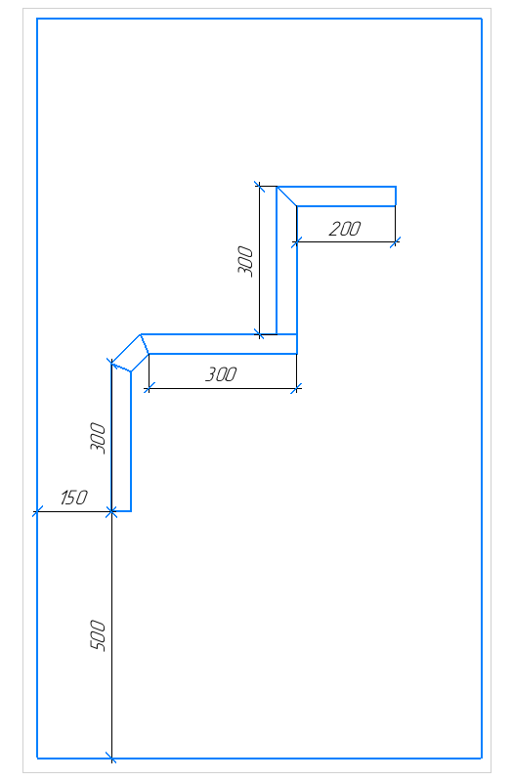

ПЗ: «Внешний монтаж коробов и щита управления»
1.Цель работы: получить практический опыт и умения чтения простых монтажных схем, применения слесарного инструмента.
2.Инструменты: Линейка металлическая, карандаш, стусло, струбцина, рулетка, ножовка по дереву, ножовка по металлу, напильник, уровень.
3.Ход работы: Ознакомиться и выполнить требования ТБ и ОТ.
1. Ознакомиться с чертежом.
2.Выполнить замеры кабель-каналов в соответствии со схемой, сделать отметки карандашом.
3. Закрепить кабель-канал в стусле с помощью струбцины.
4. С помощью ножовки по дереву распилить кабель-канал в отмеченных ранее точках.
Необходимо проверить, под каким углом стыкуются кабель-каналы на чертеже (90, 45, 22.5). Пилить строго под этими углами.
5. Обработать короба напильником, ликвидировать неровности.
6. С помощью ножовки по металлу распилить металлические короба и лестницу. Обработать напильником.
7. Обозначить карандашом на стенде рабочую поверхность.
8. Отметить от края рабочей поверхности требуемые расстояния до элементов монтажа.
9. С помощью уровня наметить прямые линии. Вдоль них проложить короба. Во время монтажа коробов на стены, сверяться с намеченными линиями, а также с уровнем.
10. Замерить расположение щита управления. Предварительно сделать отверстия под дюбеля или саморезы. Повесить щит управления на них.
4. Критерии оценки выполненной работы.
1.Короба порезаны согласно размерам на чертеже. Погрешность составляет менее 2мм
2. Срезы сделаны под необходимыми углами.
3. Края коробов обработаны напильником.
4. Обозначена рабочая поверхность. Все элементы расположены относительно ее границ на заданные расстояния
5. Все элементы расположены на стене ровно, уровень не показывает наклонов.
6. Зазор между коробами в местах их соединения менее 2мм.
7. Щит управления смонтирован на саморезы в горизонтальном положении согласно схеме.

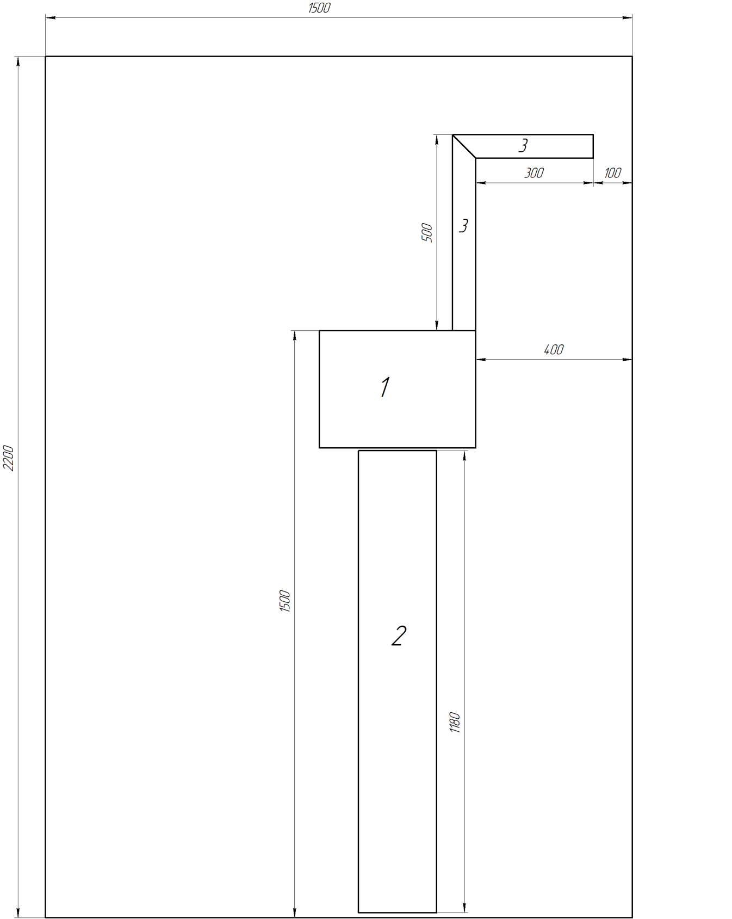
ПЗ: «Внутренний монтаж щита управления»
1.Цель работы: получить практический опыт и умения чтения простых монтажных схем, применения слесарного инструмента.
2.Инструменты: Линейка металлическая, карандаш, стусло, струбцина, рулетка, ножовка по дереву, ножовка по металлу, напильник, уровень.
3.Ход работы: Ознакомиться и выполнить требования ТБ и ОТ.
1. Ознакомиться с чертежом.
2.Выполнить замеры кабель-каналов в соответствии со схемой, сделать отметки карандашом.
3. Закрепить кабель-канал в стусле с помощью струбцины.
4. С помощью ножовки по дереву распилить кабель-канал в отмеченных ранее точках.
Необходимо проверить, под каким углом стыкуются кабель-каналы на чертеже (90, 45, 22.5). Пилить строго под этими углами.
5. Обработать короба напильником, ликвидировать неровности.
6. С помощью ножовки по металлу распилить DIN-рейки. Обработать напильником.
7. Наметить на рабочей поверхности точки будущих отверстий
8. Просверлить отверстия, прикрепить на саморезы перфорированный короб и DIN-рейку.
9. На DIN-рейку смонтировать автоматические устройства.
4. Критерии оценки выполненной работы.
1.Короба порезаны согласно размерам на чертеже. Погрешность составляет менее 2мм
2. Срезы сделаны под необходимыми углами.
3. Края коробов обработаны напильником.
4. Элементы расположены ровно и держатся крепко.
5. Автоматические устройства смонтированы на DIN-рейку в количестве согласно схеме. Не шатаются, не висят.

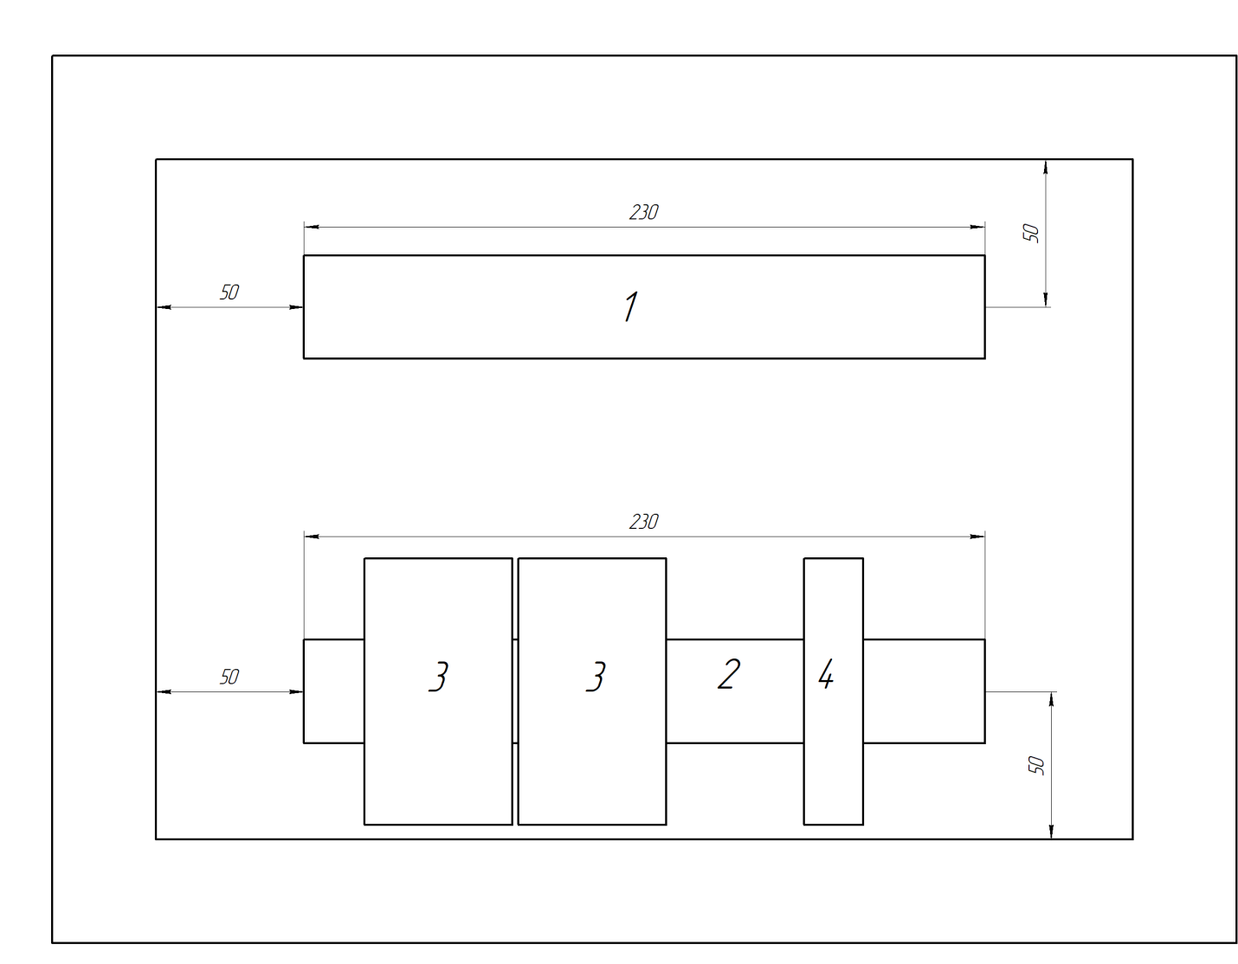

ОТЧЕТ О ВЫПОЛНЕНИИ ЗАДАНИЙ
ПРАКТИКИ
Я, Фамилия Имя, студент группы ОСАТ- 202 проходил учебную практику указать название организации.
В ходе прохождения практики мной были изучены: основные сведения о профессии слесарь по контрольно – измерительным приборам и автоматиеке ;  принципы организации рабочего места; основные виды электрорадиоэлементов и конструктивных деталей, марки проводов и кабелей, применяемых при монтаже радиоаппаратуры; основные требования, предъявляемые к электрическому монтажу, установке и креплению навесных электрорадиоэлементов и конструктивных деталей при объемном и печатном монтаже; назначение и применение изоляционных материалов, основных видов припоев и флюсов; способы пайки и предъявляемые к ней требования, особенности пайки полупроводниковых приборов и микросхем; назначение приспособлений, контрольно-измерительных инструментов и приборов, правила пользования ими; мероприятия по охране труда и противопожарной защите при выполнении сборочных и электромонтажных работ.
Я принимал участие в выполнении технологического процесса сборки, монтажа и демонтажа узлов, блоков, приборов и устройств радиоэлектронной аппаратуры в соответствии с технической документацией.
Мной совместно с куратором были составлены маркировки электрорадиоэлементов; электрические принципиальные схемы; технологическая документация при изготовлении радиоэлектронной аппаратуры;  устанавлены и укреплены электронные элементы на печатные платы; проведен монтаж электронных элементов на печатных платах; контроль качества пайки; произведена сборка лицевых панелей приборов; укреплены жгуты, кабели и провода к платам и шасси приборов; использованы инструменты и приспособления для сборки аппаратуры; осуществлен визуальный, электрический и механический контроль монтажа.
Вывод: в период практики я освоил вид профессиональной деятельности по рабочей профессии монтажник 18494 Слесарь по контрольно – измерительным приборам и автоматике, научился выполнять основные виды работ.
Обучающийся ______________ ___________________

^{подпись} ^{И.О. Фамилия}

